Формирование элементарных математических представлений
- Упражнение “Сосчитай и напиши”
Предложите ребенку посчитать зонтики в каждой геометрической фигуре и написать соответствующую их количеству цифру
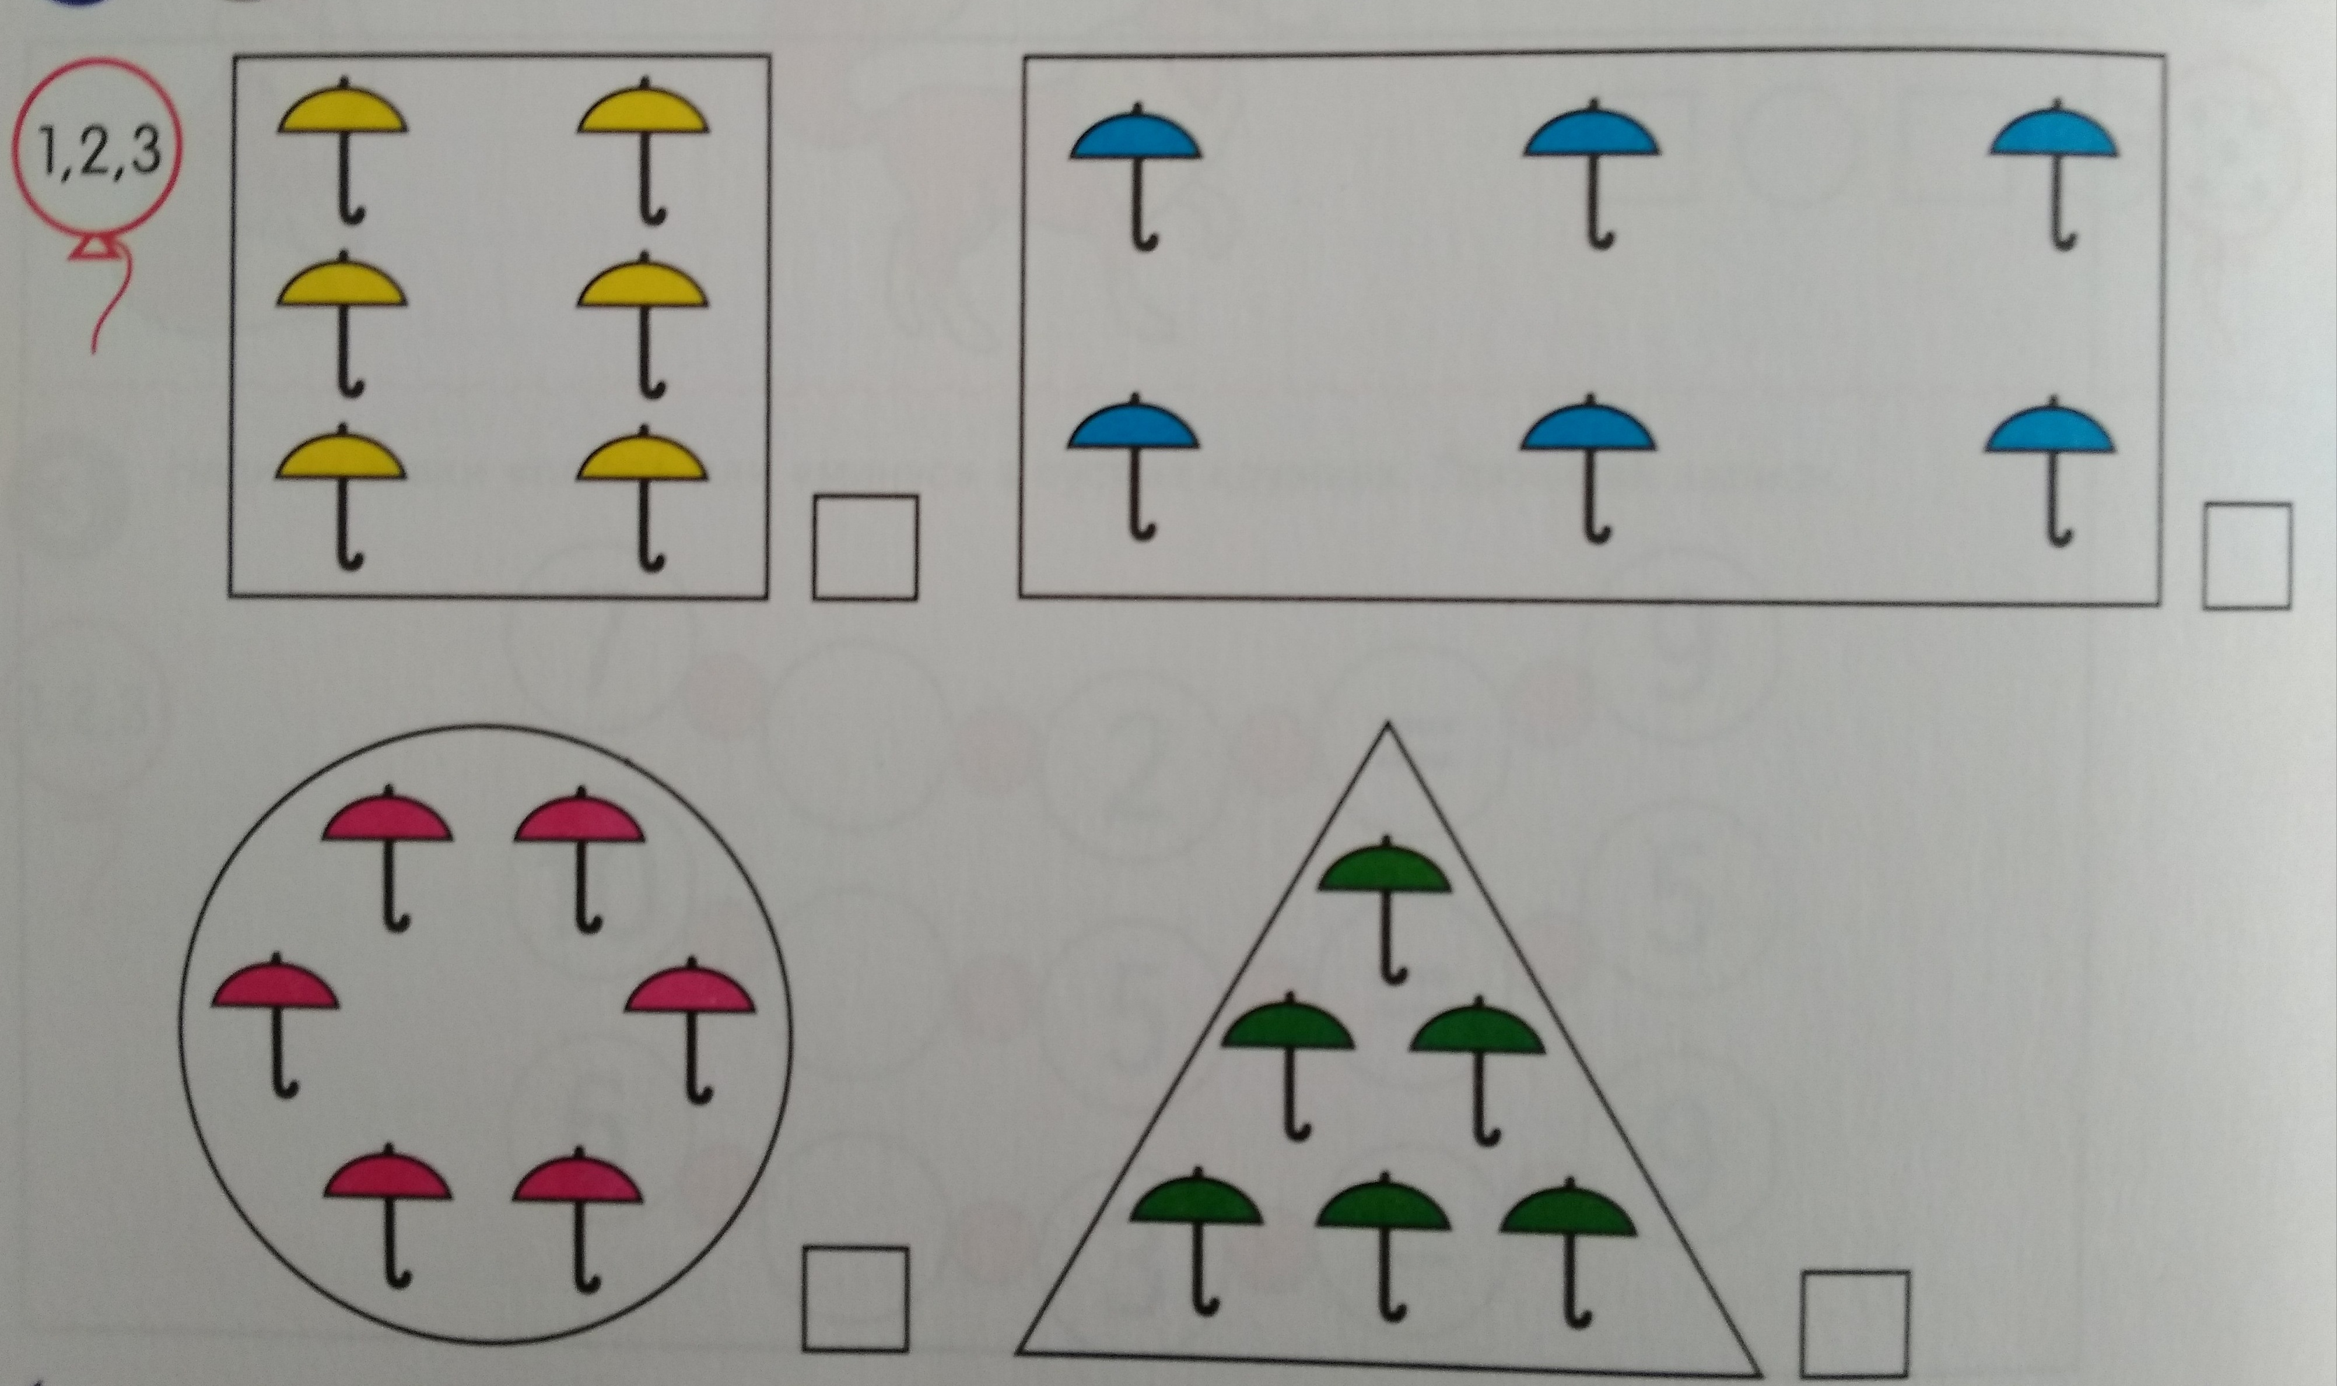
Спросите у ребенка, какую цифру он написал в каждом квадратике? (6). Уточните, что зонтики расположены по-разному, но их все равно поровну, по шесть.
- Игра “Придумай вопросы”
Предложите ребенку придумать как можно больше вопросов со словом “сколько" к картинке и записать ответ
- Сколько на картинке птиц?
- Сколько на картинке елок?
- Сколько шишек на елках?
- Сколько грибов под елками?
- Сколько облаков на небе?
- Сколько цветов?
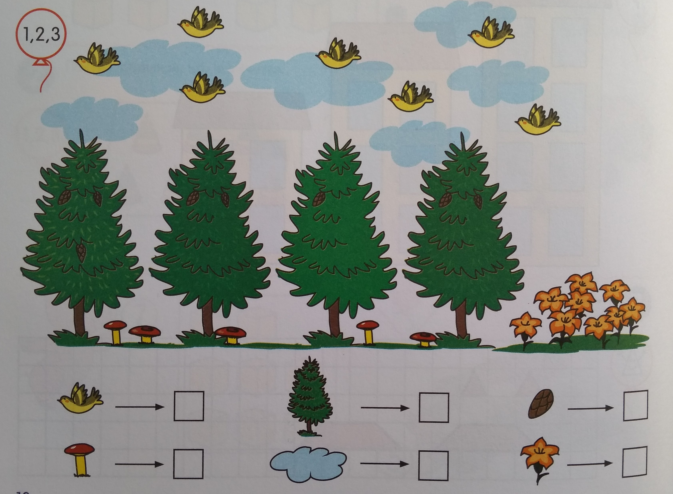
- “Решаем задачу”
Предложите ребенку:
- Составить условие задачи. (На дереве было десять листиков, шесть улетело.)
- Задать вопрос к задаче. (Сколько листиков осталось на дереве?)
- Ответить на вопрос. (Четыре.)
- Записать решение задачи и прочитать запись (Десять минус шесть равняется четырем.)
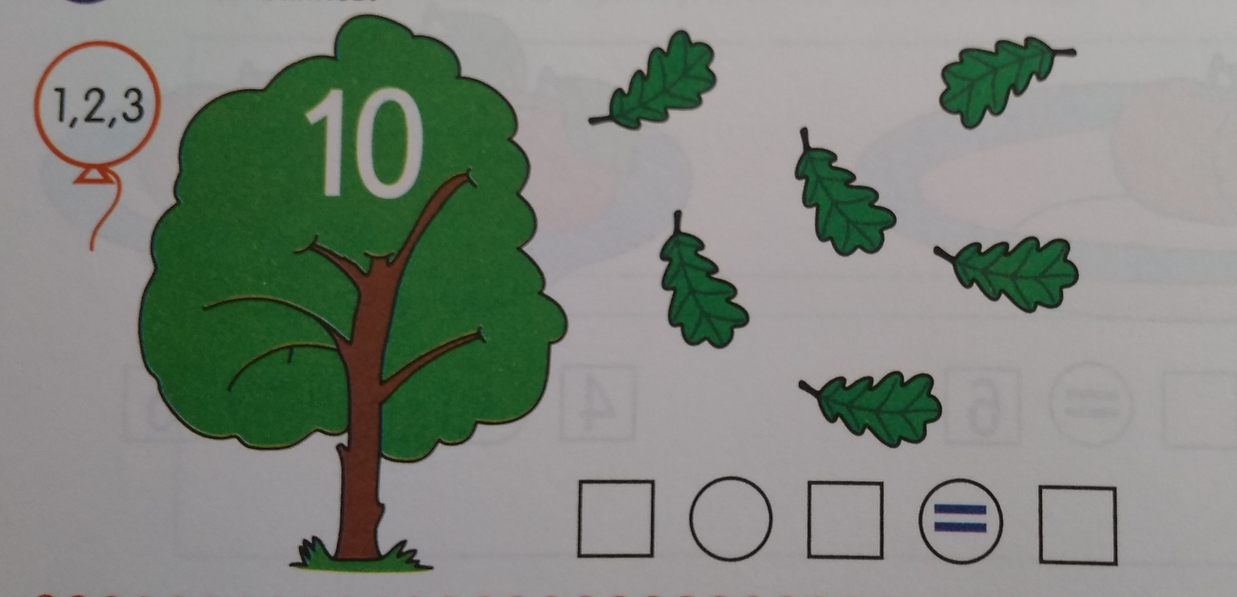
- “Назови и напиши правильно”
Задайте ребенку вопросы:
- Какое сейчас время года? (Осень.)
- Назови осенние месяцы. (Сентябрь, октябрь, ноябрь.)
- Под каждым деревом напиши цифру, соответствующую осеннему месяцу. ( 1 -под деревом, на котором много листиков, - это сентябрь. 2 - под деревом, на котором листиков поменьше, это октябрь. 3 - под деревом, на котором мало листиков, - это ноябрь.)
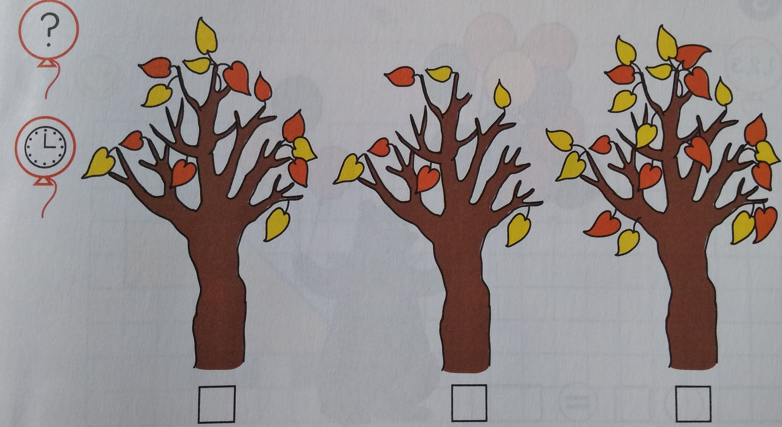

- Логическая задача “Сколько детей у папы?”
Задайте ребенку вопросы:
- Сколько детей у папы? (Четверо, потому что у одного ребенка два ботинка, а ботинок восемь.)
- Кто еще спрятался под плащом у папы? (щенок.)
